Wer war Georg Fahrbach?

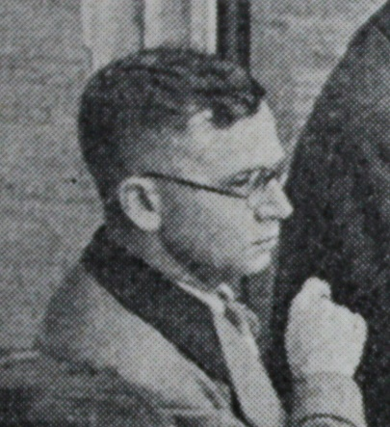
Leben:
- geboren am 6. April 1903 in Criesbach
- gestorben nach kurzer, schwerer Krankheit am 12. Februar 1976 in Stuttgart
- Beruf: Verwaltungsbeamter und Bankier
- Verfechter des Wander- und Naturschutzgedanken
- langjähriger Vorsitzender des Schwäbischen Albvereins
Abbildung 1: Georg Fahrbach
Kindheit & Jugend:
- war das siebte und letzte Kind des Weingärtners Christian Fahrbach und seiner Frau Katharina geb. Most
- Als er vier Jahre alt war, starb sein Vater.
- Volksschule in Ingelfingen
- Ingelfinger Lateinschule
- 1918 Realgymnasium in Heilbronn
- verließ das Realgymnasium aber nach nur einem Jahr mit der Mittleren Reife
- wollte einen „etwas realeren Beruf […] ergreifen.“
Beruflicher Werdegang:
- wollte Lehrer oder Pfarrer werden
- durch einen Zufall kam er zur Verwaltungslaufbahn des gehobenen Dienstes: 1919 Lehrling auf dem Rathaus Niedernhall
- Ausbildung an der Höheren Verwaltungsschule in Stuttgart
- 1924/1925 württembergischen Staatsprüfung
Wandern und Naturschutz:
- Fahrbach lernt den Schwäbischen Albverein während seiner Ingelfinger Schulzeit kennen, dem er 1923 beitritt
- schließt sich nach Ende seiner Ausbildung der Stuttgarter Ortsgruppe des Albvereins an
- gründete im Frühjahr 1928 zusammen mit anderen Jungmitgliedern den Stuttgarter Jung-Albverein
- 1931 in Hauptausschuss das Albvereins berufen, 1933 in Hauptvorstand, 1939 Ersten Vorsitzenden des Schwäbischen Albvereins gewählt
- war Mitgründer der Arbeitsgemeinschaft Deutscher Heimat-, Wander-, und Naturschutzbünde, 1952 wurde auf seine Anregung die Deutsche Wanderjugend gegründet und 1969 die Europäische Wandervereinigung
- Der Naturschutz war Fahrbach schon früh ein Anliegen
„Der Unverstand mancher Zeitgenossen darf uns nicht in unserer Überzeugung beirren, daß das Leben auf dieser Erde nicht mehr lebenswert ist, wenn wir nur noch zwischen Beton und in Ruß, Rauch und Lärm leben. […] Die Seele aber stirbt, und der Mensch wird zum Roboter, wenn er die Verbindung mit der Natur verliert.“

- setzte sich auch auch in der Politik für seine Ideale des Wanderns und des Naturschutzes ein und forderte
  - immer wieder regelmäßige Schulwanderungen
  - mehr Biologie-, Geographie- und Geologieunterricht in den Schulen
  - den weiteren Ausbau von Natur-, Landschaft- und Heimatschutz
Quellen:
- Georg-Fahrbach-Schule Ingelfingen: Georg Fahrbach. In: http://www.schule-ingelfingen.de/?page_id=459 , abgerufen am 15.09.2021.
- Wikipedia: Georg Fahrbach. In: https://de.wikipedia.org/wiki/Georg_Fahrbach, abgerufen am 15.09.2021.
- Karl Götz: Georg Fahrbach. In: Georg Fahrbach zum 60. Geburtstag am 6. April 1963. Schwäbischer Albverein, Stuttgart 1963.

Dr. Georg Fahrbach. Reden zum 70. Geburtstag bei der Feier der Württembergischen Hypothekenbank im Zeppelin-Hotel in Stuttgart. Württembergische Hypothekenbank, Stuttgart 1973. S. 38
Karl Götz: Georg Fahrbach. S. 7–32. In: Georg Fahrbach zum 60. Geburtstag am 6. April 1963. Schwäbischer Albverein, Stuttgart 1963.

